#### 基于opencv与卡尔曼滤波的目标识别与跟踪

1. **实验目的**
2. 利用opencv提取每一帧视频的颜色特征，实现初步的目标识别；
3. 利用扩展卡尔曼滤波对目标的轨迹进行跟踪与预测。
4. **实验原理**
5. 颜色识别原理

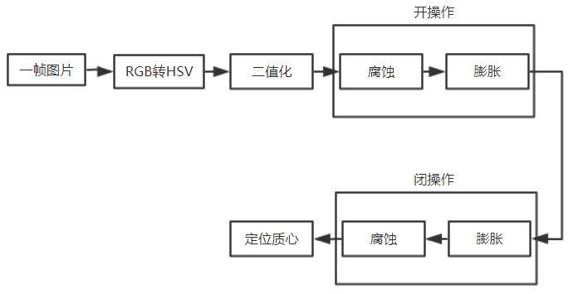

1. RGB转HSV

RGB广泛应用于彩色监视器和彩色视频摄像机，但相较于RGB模型，HSV

模型更符合人描述和解释颜色的方式，HSV的彩色描述更加自然与直观。

HSV模型是由A.R.Smith在1978年创建的一种颜色空间，也称六角锥体模型，包含三个颜色参数，分别是：色调（H：hue），饱和度（S：saturation），亮度（V：value）：

色调H：用角度度量颜色，取值范围为，从红色开始按逆

时针方向计算，红色为，绿色为，蓝色为；

饱和度S：取值范围为，表征H所代表颜色与白色的混合程度，

S越小，颜色越浅；

亮度V：取值范围为，表征H所代表颜色与黑色的混合程度，

V越小，颜色越发黑；

本项目选用IPL_DEPTH_8UC类型的图像，在opencv中该类型图像的RGB

模型取值范围为：







HSV模型取值范围为：







因此得到如下RGB转HSV公式：













1. 二值化

利用PS获取目标颜色的HSV阈值；将在两个阈值内的像素值设置为白色，不在阈值区间内的像素值设置为黑色，从而将目标唯一的显示在二值图像上。

1. 膨胀

结构A被结构B膨胀的定义为：



膨胀是一种卷积操作，它将目标像素的值替换为卷积核覆盖区域的局部最大值。可以理解为，将结构B在结构A上进行卷积操作，如果移动结构B的过程中，与结构A存在重叠区域，则记录该位置，所有移动结构B与结构A存在交集的位置的集合为结构A在结构B作用下的膨胀结果。图示中红色框内的区域表示结构A在结构B的作用下膨胀的结果。

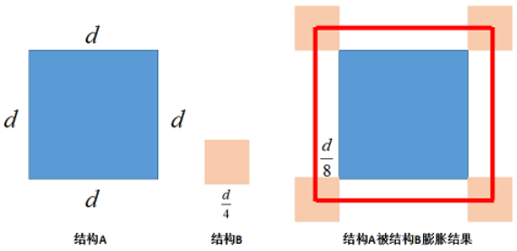

1. 腐蚀

结构A被结构B腐蚀的定义为：



腐蚀是与膨胀相反的操作，腐蚀操作计算的是核覆盖范围内的局部最小值。可以理解为，移动结构B，如果结构B与结构A的交集完全属于结构A的区域，则保存该位置点，所有满足条件的点构成结构A被结构B腐蚀的结果。下图为结构A在结构B的作用下腐蚀的结果。

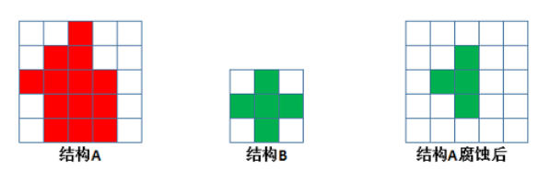

1. 开操作

先腐蚀后膨胀的操作称之为开操作。开操作具有消除细小物体，在纤细出分离物体和平滑较大物体边界的作用，被用来去除噪声。

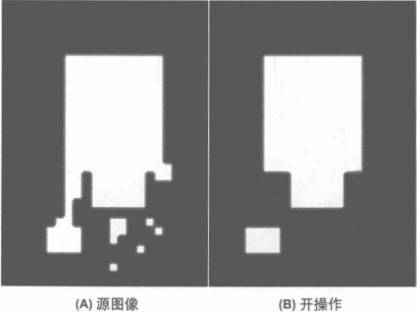

1. 闭操作

先膨胀后腐蚀的操作称之为闭操作。闭操作具有填充物体内细小空洞，连接临近物体和平滑边界的作用。

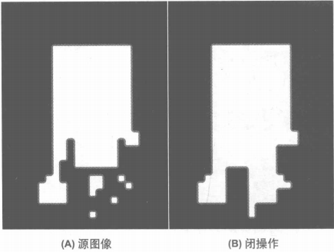

1. 目标跟踪原理

通过扩展卡尔曼滤波算法对目标进行跟踪与预测。

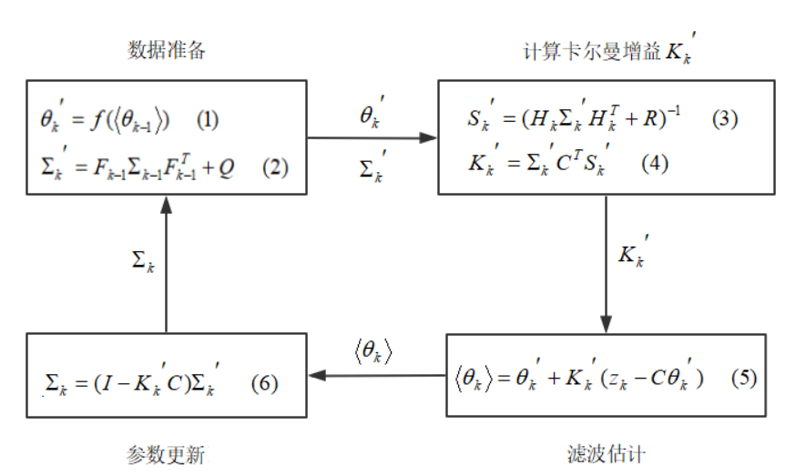

扩展卡尔曼滤波（Extended Kalman Filter，EKF）是标准卡尔曼滤波在非线性情形下

的一种扩展形式，它是一种高效率的递归滤波器（自回归滤波器）。

EKF的基本思想是利用泰勒级数展开将非线性系统线性化，然后采用卡尔曼滤波框架对信号进行滤波，因此它是一种次优滤波。

***变量表示：真实值，预测值，估计值，观测值，观测值的预测，卡尔曼增益，估计值与真实值之间的误差协方差矩阵，真实值与预测值之间的协方差矩阵，状态转移噪声的协方差矩阵，观测噪声的协方差矩阵，求期望的符号。***

标准卡尔曼滤波KF的状态转移方程和观测方程为：



扩展卡尔曼滤波EKF的状态转移方程和观测方程为：



（1）式在上一次的估计值处泰勒展开，得：



1. 式在本轮的状态预测值处泰勒展开，得：



其中，和分别表示函数和在和处的雅克比矩阵。

引入反馈：

基于以上公式，得到EKF的预测（predict）和更新（update）两个步骤：

**预测：**



**更新：**



其中雅克比矩阵和分别为：

，

**具体实现思路：**

第一步：根据公式（1）和公式（2）计算预测值以及预测值与真实值之间的协方差矩阵；（数据准备）

第二步：根据公式（3）和公式（4）计算卡尔曼增益，然后根据公式（5）估计此时的；（滤波估计）

第三步：根据公式（6）计算估计值与真实值之间的误差协方差矩阵，用于下一次递推；（参数更新）

1. **实验结果**
2. 颜色识别结果
3. 二值化图像

以阈值得到如下二值化图像：

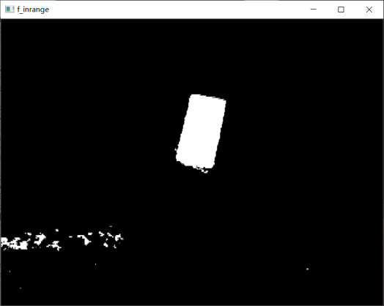

将在阈值范围内的像素值设置为白色，不在阈值范围内的像素值设置为黑色，从

而将目标唯一的显示在二值图像中。（零星的白点为噪声，通过开闭操作可去除）

1. 开闭操作后图像

采用滤波器大小为（30，30）的开闭操作对二值化图像进行处理，得到如下图像：

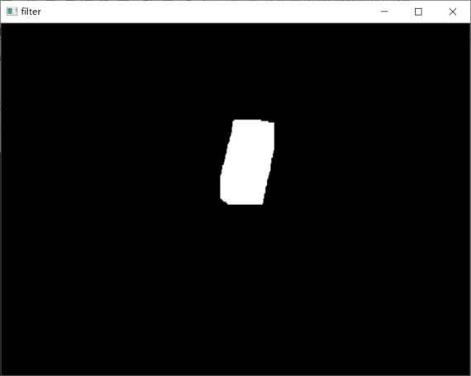

通过开闭操作后，零星噪声被滤除，目标中的黑斑被填补，同时目标物体的边沿得到平滑处理。

1. 识别结果

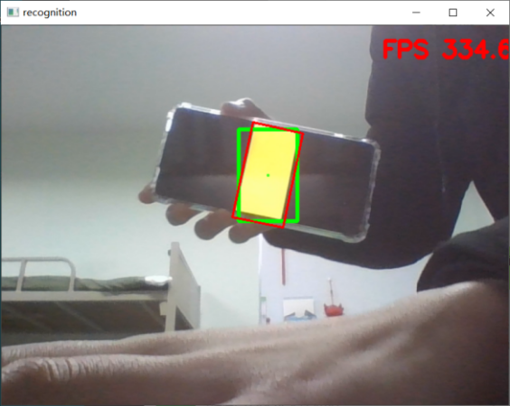

随着目标物体的摆动，颜色识别程序每秒所能处理的帧数会随之改变，平均下来

程序每秒所能处理的帧数大约为36.06fps（一次实验的数据平均）。

1. 目标跟踪结果

（1）红色为测量（实际）曲线，青色为预测曲线，得到如下轨迹图：

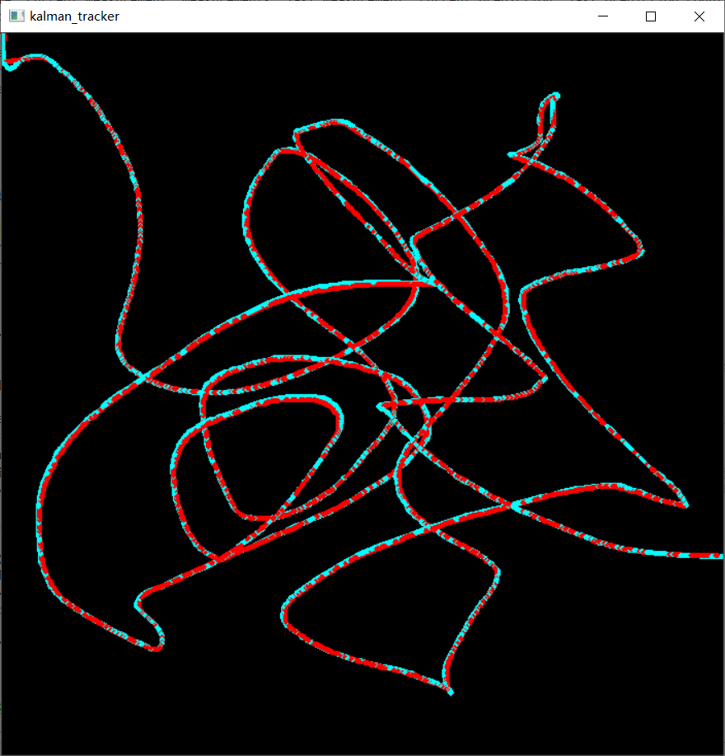

从跟踪轨迹可以看出跟踪曲线基本贴合实际曲线。

（2）进一步做出目标跟踪误差图像

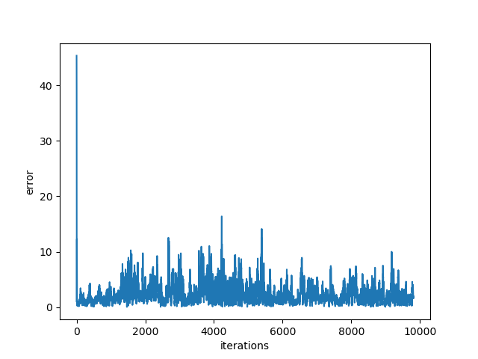

从误差图像可以看出，除了启动误差有个相对较大的冲激以外，在鼠标快速移动下的跟踪误差均小于20个像素距离。启动误差是由于上一时刻的预测值的初始位置设在图片左上角，而鼠标的初始位置大部分时候都不落在该处，因此在启动时会有较大误差。

1. **调试过程**

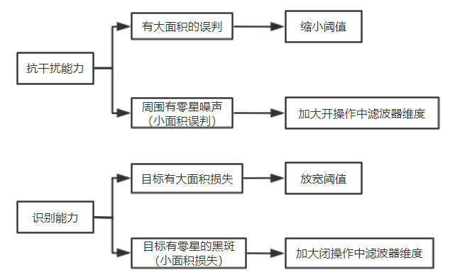

1. **下一周工作**
2. 跟踪目标轨迹设计与数据采集；
3. 完成目标识别系统和目标跟踪系统的对接；
4. 完成下周进度报告。
5. **人员工作**

略。

1. **参考文献**

[1]安德里安·凯勒,加里·布拉德斯基.学习OpenCV 3.清华大学出版社

[2]图像处理：图像腐蚀、膨胀，开操作、闭操作：

<https://blog.csdn.net/qinghuaci666/article/details/81749427>

[3]OpenCV颜色识别：<https://blog.csdn.net/chen134225/article/details/80812591>

[4]卡尔曼滤波系列——（二）扩展卡尔曼滤波：

<https://blog.csdn.net/weixin_42647783/article/details/89054641>

1. **附件**

颜色识别视频与鼠标跟踪视频另附。